“2011年遂昌县中小学教师全员培训
班级辅导平台操作手册

全国中小学教师继续教育网
年 月 日

辅导教师平台操作指南

一、辅导教师的辅导流程图：

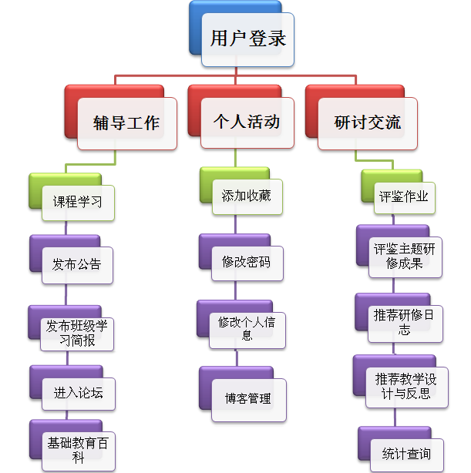

：二、平台操作

（一）用户登录
进入“2011年遂昌县中小学教师全员培训的网站http://lishuisc.zhejiang.teacher.com.cn，找到登录入口，输入用户名和密码，以及自动生成的验证码，点击“登录”，即可登录平台。（如图1），

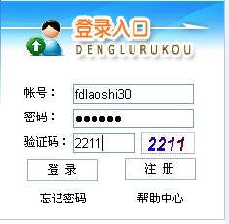
（图1）

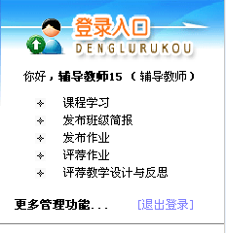
点击“更多管理功能”，将会进入功能菜单。

温馨提示：
- 验证码：为电脑自动生成的4为阿拉伯数字，请按照图中的数字进行正确填写；
- 如果忘记用户名，可通过以下三种途径进行咨询：
①全国继教网服务热线：400-812-1228；
②全国继教网服务邮箱：feedback@teacher.com.cn；
③全国继教网首页的在线咨询服务窗口：学习咨询1、学习咨询2、学习咨询3随时为您答疑解惑；

（二）进行课程学习
在功能菜单的左边菜单栏中，点击“课程学习”（如图2），进入课程列表，可以查看所辅导的相关课程。直接点击“已选课程名称”下的课程，可以进入此课程进行课程学习（如图3）。
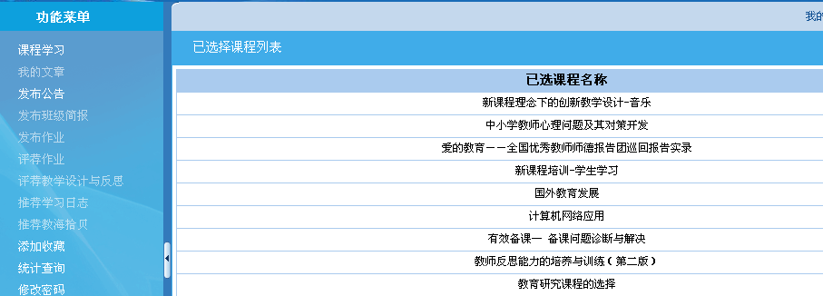
点击“课程学习”，进入课程列表，可以查看所辅导的相关课程。
此为“课程列表”，直接点击，即可进入该课程。
（图2）
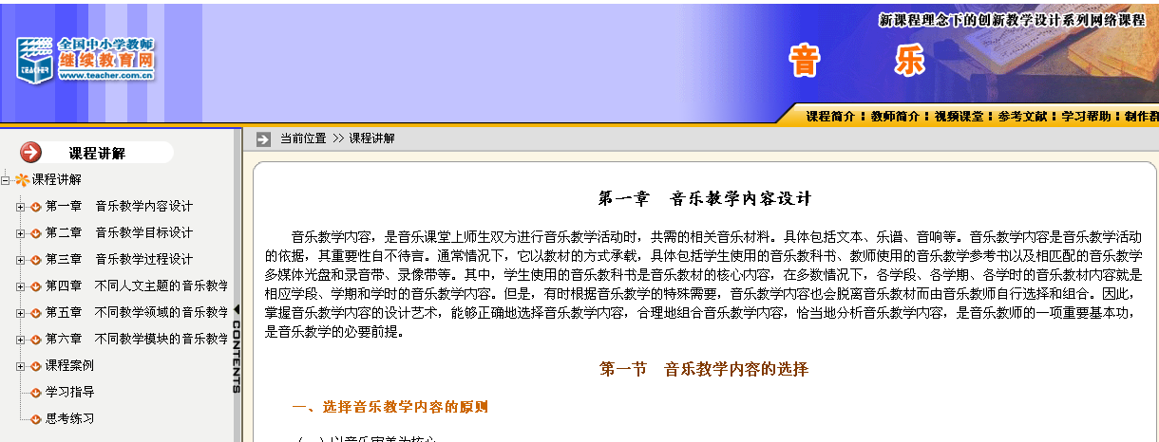
点击此处进入课程学习
（图3）

（三）发表文章
点击“我的文章”，进入文章列表（如图4）；
点击文章标题，可以看到自己的文章内容和他人对文章的评论，也可对文章进行“编辑”和“删除”；
点击“新增”按钮，进入文章编辑页面，输入文章标题和内容，点击“提交”按钮即可发布成功。（如图5）
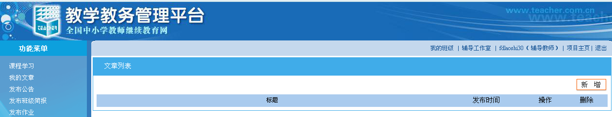
点击“我的文章”，进入文章列表。
点击“新增”按钮，进入文章编辑页面。
可以删除文章。
（图4）

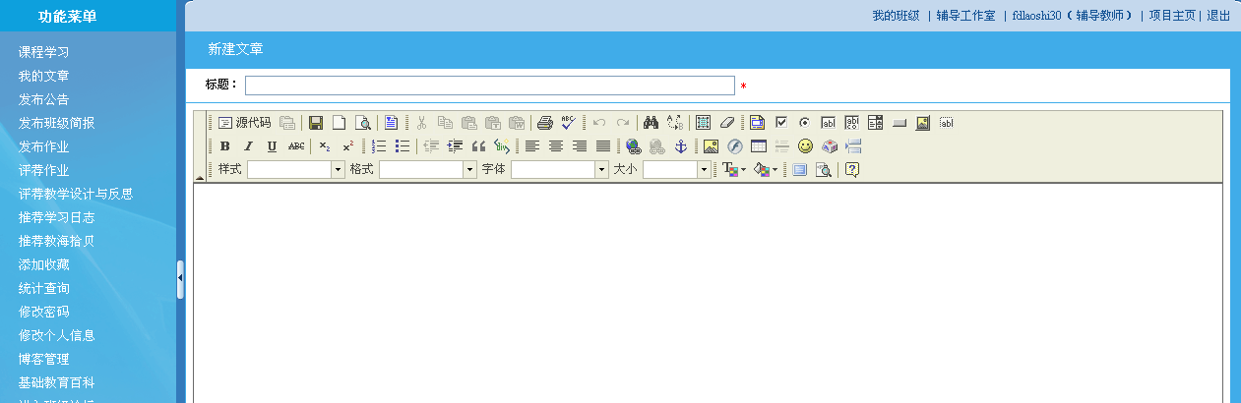
添加文章标题
在此处输入文章内容
点击“浏览”，可以选择附件。
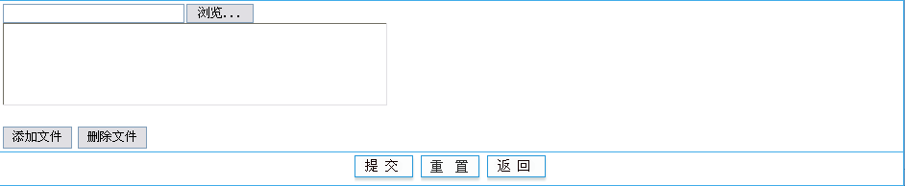
点击此处，可成功上传附件。
点击此处，选中已上传文件，可将其删除。
点击此处，即可发表文章。
点击此处，回到“我的文章”页面。
（图5）
点击此处，可以重新编辑文章。

（四）发布公告
点击“发布公告”，进入公告列表，点击“新增”按钮，进入编辑公告页面，输入公告标题与内容，再点击“提交”即可发布成功。在公告列表中，可以看到公告的标题和发布时间，并对公告进行“编辑”和“删除”。点击标题可查看公告内容。（如图6）
辅导教师发布的公告将显示在所辅导班级主页的公告栏里。
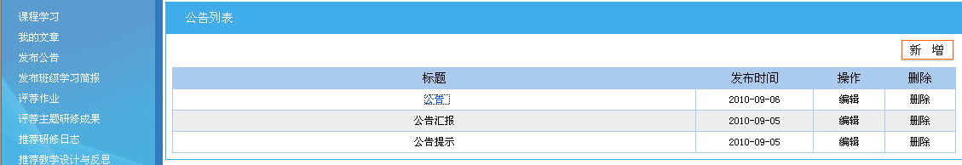
点击此处，进入公告列表
（图6）
此三项功能请参考“我的文章”同类使用功能。

（五）发布班级学习简报
点击“发布班级学习简报”，可以在此发布班级学习简报，点击“新增”按钮，进入编辑公告页面，输入学习简报的标题与内容，再点击“提交”即可发布成功。归纳典型问题，通过简报及时与专家团队进行沟通，寻求帮助。（如图7）
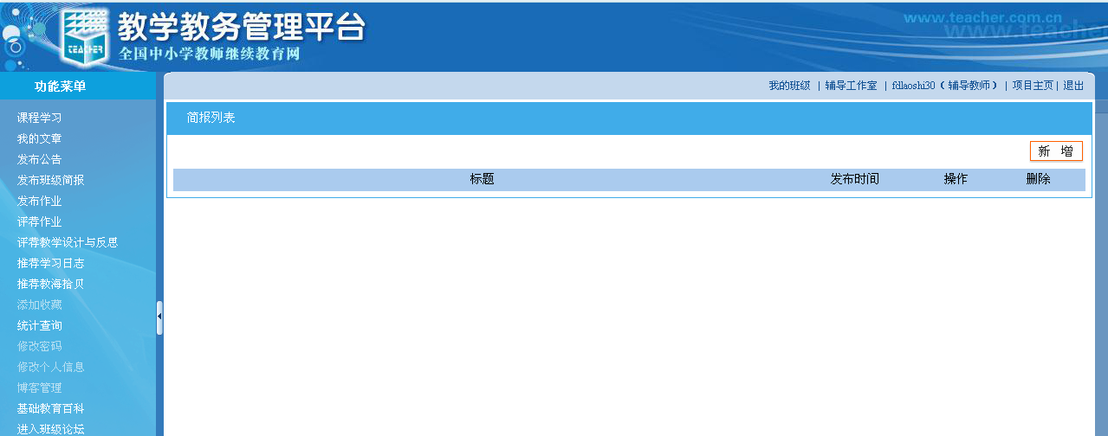
点击此处，进入“简报列表”
此四项功能请参考“我的文章”同类使用功能。

（图7）

（六）评荐作业
点击“查看学员作业”，可以看到学员提交上来的作业情况，包括作业标题、提交时间、学生姓名和作业状态。辅导教师应及时批阅、推荐学员提交的教学设计与反思（如图8）；
点击“评荐作业”，可以查看自己发布的作业标题以及作业截止提交时间；
点击“批阅作业”，可以看到作业标题、作业内容、学员姓名、提交时间、提交内容等。在教师评语和评价等级处分别输入评语和选择等级即可完成作业批阅，作业批阅标准为优秀、良好、合格或不合格。
点击“未推荐”按钮，可推荐该学员作业（如图9）。
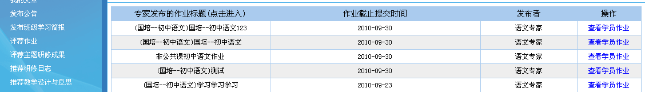
点击此处可以查看学员提交的作业。
（图8）
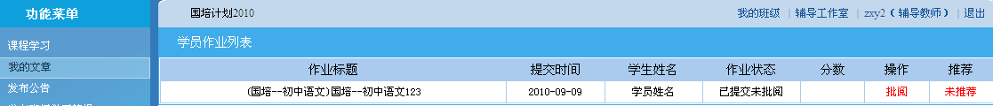
点击此处，可以批阅学员提交的作业。
点击此处，可以推荐学员提交的优秀作业。
（图9）

（七）评荐教学设计与反思
点击“教学设计与反思”可以查看学员提交的教学设计与反思，及时点评、批阅、推荐学员提交的教学设计与反思。（如图10、图11）
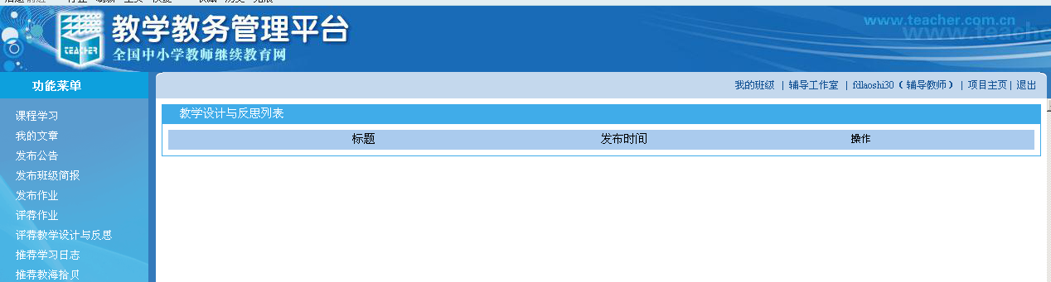
（图10）
点击此处，可以查看学员提交的主题研修要成果。

（图11）

（八）推荐学习日志
点击“推荐学习日志”，进入学习日志列表。定时查看学员学习日志，了解学员学习动态。
辅导教师根据学员发表的文章内容，点击“未推荐”可以推荐优秀文章（如图12）。
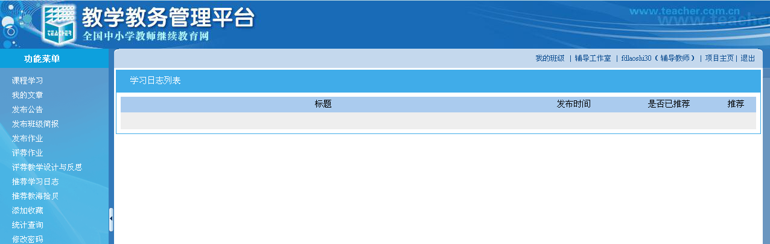
点击此处，可以查看学员提交的学习日志
点击此处，可以推荐学员提交的优秀学习日志。
（图12）

（九）推荐教海拾贝
点击“推荐教海拾贝”，可以查看学员提交的教海拾贝，及时点评、推荐学员提交的教海拾贝。（如图13）
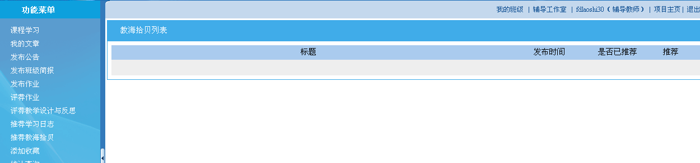
点击此处标题，可以查看学员提交的教海拾贝。
点击此处，可以推荐学员提交的教海拾贝。
（图13）

（十）添加收藏
点击“添加收藏”，可以添加您收藏的“链接”地址，并可以对您收藏的链接进行编辑和删除（本收藏仅限链接地址）。（如图14）

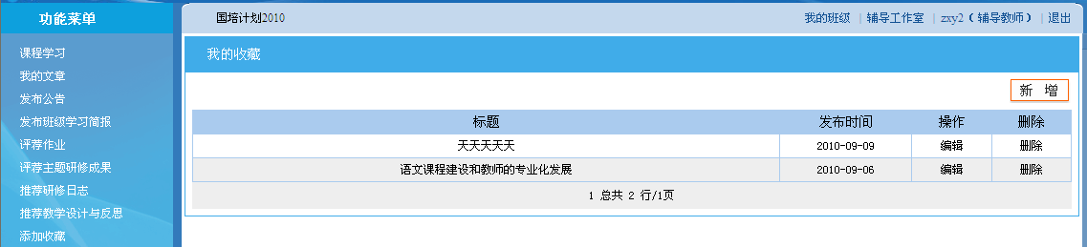
点击此处，可以添加您收藏的“链接”地址。
点击此处，可以对您收藏的内容进行修改。
点击此处，可以删除您所收藏的内容。

（图14）

（十一）统计查询
点击“统计查询”，进入该班级所有学员的学习情况统计列表，可以查看并导出学员的相关注册情况及学习信息。（如图15）
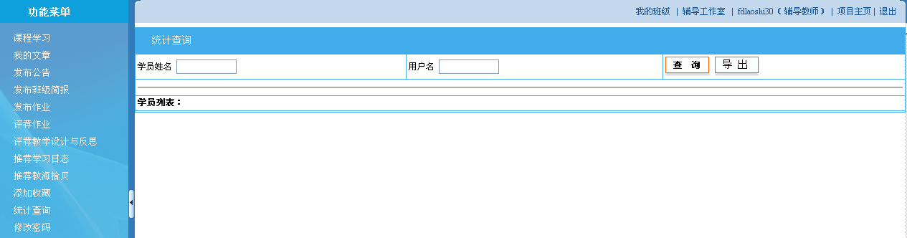
点击此处，可以导出学员的相关注册情况及学习信息。
（图15）

（十二）修改密码
点击“修改密码”（如图16），输入旧密码和新密码，可以对自己的登录密码进行修改。
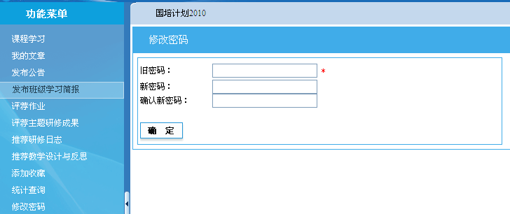
请在此输入您的旧密码（必填项）
请在此输入您的新密码
请再输入一次您的新密码
点击“确定”，密码修改成功。
（图16）
点击此处，进入修改密码页面。

（十三）修改个人信息
点击“修改个人信息”（如图17），进入用户信息修改页面后，除用户名外，可以修改自己所有的信息，如真实姓名、身份证号、地址、电话、工作单位等等。同时可以上传照片、填写个人简介，照片和个人简介会显示在个人主页上。点击“修改个人信息”，可以再次修改个人相关信息。
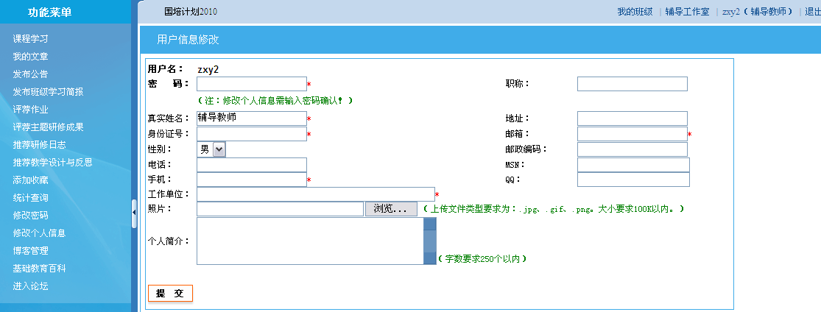
点击此处，可以上传您的照片，并会显示在个人主页上。
点击此处，填写个人简介，并且会显示在主页上。

（图17）
提示：方框后面带有“小红星”的内容为必填项。

（十四）博客管理
点击“博客管理”，注册博客，可以发表内容，并对您的博客进行管理（如图18）。
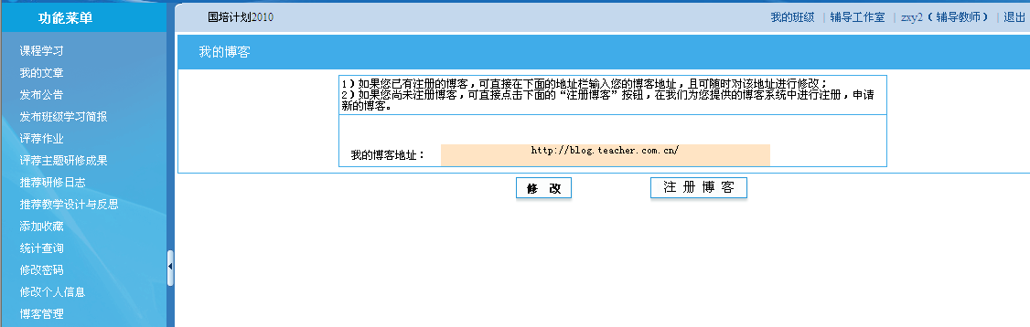
点击此处，可以注册您的博客。
点击此处，可以修改您的博客网址。
（如图18）

（十五）基础教育百科
点击“基础教育百科”，可以进入wiki论坛，您可以在百科分类中选择自己喜欢的类别，创建词条，或者编辑别人发布的词条，完善该词条内容，其他学员可以通过该论坛了解各种百科知识。如（图19）
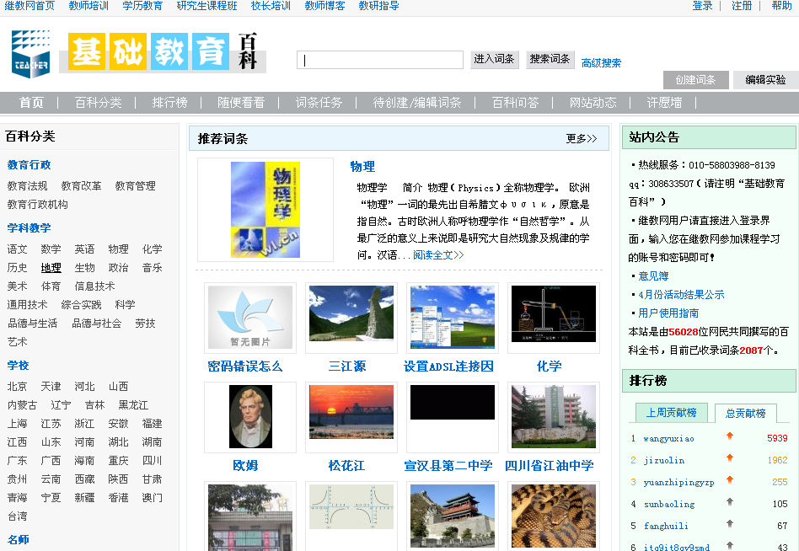
（如图19）

（十六）进入论坛
点击“进入论坛”，进入论坛页面后可以发帖、回帖，与学员或专家等进行互动交流，也可解答学员们的疑惑。
点击“我要发表”即可发表新话题。
如果要浏览其他人发布的帖子，只需点击帖子标题即可进入查看（如图20）。
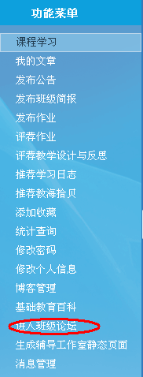

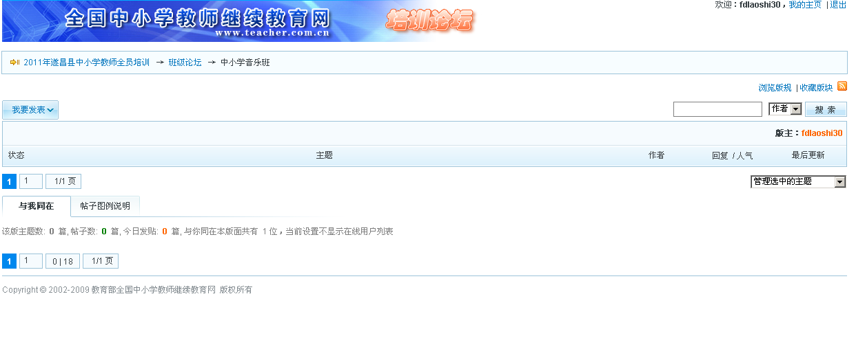
点击“我要发表”即可发表新话题
如果要浏览其他人发布的帖子，只需点击帖子标题即可进入查看。

（图20）

